Tisková zpráva Centra pro dopravu a energetiku

Jak se může Česko poučit z německého odklonu od uhlí?

Praha 19. října 2020 – Ministr Karel Havlíček minulý týden prohlásil, že by si představoval rok 2038 jako ideální datum odklonu od uhlí v ČR – stejné datum bylo schváleno v Německu. Ať už Uhelná komise rozhodne o roku 2038 jako o českém konci uhlí nebo ne, je pro nás zkušenost Německa s plánováním spravedlivé transformace energetiky oknem do blízké budoucnosti. Organizace E3G vydala publikaci, která analyzuje německou cestu ke stanovení datumu a způsobu odklonu od uhlí a spravedlivé transformace energetiky a představuje několik doporučení pro ostatní státy procházející stejným procesem.

Čím dříve, tím lépe
V EU se podíl uhlí na výrobě elektřiny v roce 2020 snížil o 32 % a mnoho uhelných elektráren již dnes není schopno konkurovat rychle se rozvíjejícím technologiím alternativních způsobu výroby energie, hlavně obnovitelným zdrojům. Formální stanovení data, od kdy přestaneme využívat uhlí, na roky pozdější než 2030 nemůže tento trend zastavit ani zpomalit. V Německu je dnes výroba uhelné energie na úrovni, na kterou měla podle vládních plánů odklonu klesnout až za šest let a německý ministr hospodářství prohlásil, že k odklonu od uhlí může dojít dříve než v roce 2038 právě kvůli těmto dynamickým změnám na trhu.
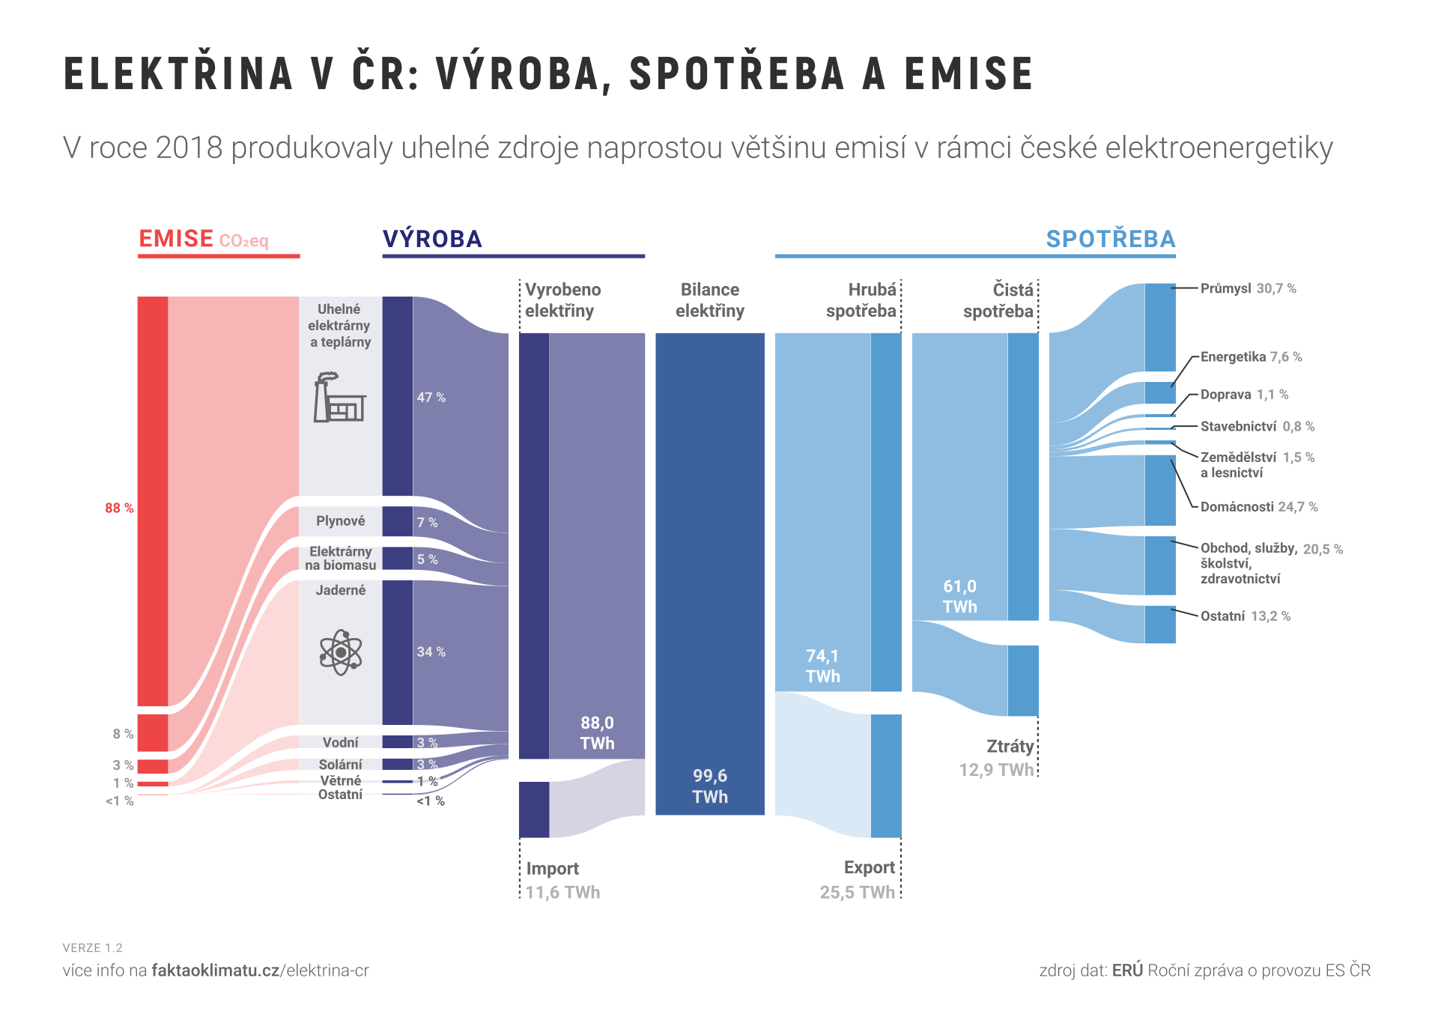
Zdroj infografiky Elektřina v ČR: výroba, spotřeba a emise: https://faktaoklimatu.cz/infografiky/elektrina-cr

Je jisté, že stanovení datumu odklonu od uhlí na pozdější roky než 2030 s sebou přinese navíc i nutné a časté úpravy celého procesu, hlavně kvůli vývoji politické situace a tržních podmínek. Příkladem je už dnes rychlý růst cen emisních povolenek, který úspěšně tlačí na uhelný průmysl a radikálně snižuje jeho rentabilnost. Tomáš Jungwirth z Centra pro dopravu a energetiku dodává: “Sám Karel Havlíček, stejně jako jeho německý protějšek, uznal, že zdražování emisních povolenek má potenciál výrazně urychlit vyřazení českých uhelných zdrojů. Není tedy důvod zbytečně odklon protahovat a snažit se uhelný průmysl udržet při životě i za cenu rostoucích nákladů a procesních problémů.”

Aktivně zapojit regionální a místní aktéry
Regionální a místní orgány, občanská společnost, malé a střední podniky, zástupci odborů a podobní aktéři mají největší znalosti regionálních priorit a potřeb. Právě oni musí být začleněni do příprav strategie transformace a do vývoje podpůrných opatření již od samého začátku. Jejich aktivní participace v procesu transformace jejich regionů by neměla začít až v momentě, kdy Uhelná komise dokončí svoji práci a předloží návrh termínu a procesu odklonu od uhlí. Tito aktéři by měli hrát důležitou roli již při přípravě transformačních projektů a pokračovat aktivní kontrolou a sledováním jejich implementace po rozpuštění Uhelné komise.

Zuzana Vondrová z Centra pro dopravu a energetiku dodává: “Zkušenost z Německa opět ukazuje, že regionální hlasy se nesmí přehlížet. Achillovou patou energetické transformace je neochota politické garnitury postupovat transparentně a inkluzivně. To je ovšem možné ovlivnit a nyní je ta pravá chvíle apelovat na politiky a požadovat rozumné využití evropských peněz a udržitelné řešení konce uhlí."

Peníze vynaložené na transformaci energetiky by měly být v souladu s klimatickými cíli Evropské unie
Německý zákon o strukturálních změnách vyžaduje, aby byly transformační projekty v gesci uhelných regionů v souladu s národní strategií udržitelnosti. Některé z prvních transformačních projektů, které byly v Německu schváleny, podporují rozvoj sítě výzkumných pracovišť pro vývoj nízkoemisních leteckých motorů a paliv budoucnosti. Dále jde například o projekty na rozvoj udržitelného vytápění nebo sdílení informací a know-how napříč sektory.

V Česku je ale velmi důležité, aby prostředky na transformaci uhelných regionů nebyly investovány do nových zdrojů emisí skleníkových plynů nebo jinak přispívat k poškozování životní prostředí. Důležité je investovat prostředky do technologií a infrastruktury, které povedou k dostupné čisté energetice. Zásadní pro transformaci uhelných regionů je také diverzifikace ekonomiky, podpora podnikatelských inkubátorů, malého a středního podnikání a oborů s vyšší přidanou hodnotou. Evropský mechanismus pro spravedlivou transformaci, konkrétně Fond pro spravedlivou transformaci, nesmí být oklikou využit na budování nové infrastruktury pro fosilní plyn nebo jiné fosilní zdroje.

Fakta – Česká republika:
- V ČR se vyrábí pouze 11 % elektřiny z obnovitelných zdrojů energie, zhruba třetina v jaderných elektrárnách a cca 43 % v elektrárnách spalujících hnědé uhlí.
- V ČR je přibližně 25 000 pracovních míst v těžebním a energetickém průmyslu.
- Po Polsku a Německu je ČR třetím největším producentem uhlí v EU, a emisí oxidu uhličitého.

Zdroje:
Mediální brifing Spravedlivá transformace energetiky 7.října 2020, videozáznam
Jak se (ne)připravit na konec uhlí, září 2020, E3G
Financování Zelené dohody pro Evropu, červenec 2020, CEE Bankwatch Network

Kontakt pro novináře
Nicole Princlová, komunikační koordinátorka CDE, nicole.princlova@cde-org.cz

Další užitečné informace k tématu

Devět ponaučení z německé zkušenosti plánování konce uhlí pro ostatní země transformující energetiku (zdroj E3G, Jak se (ne)připravit na konec uhlí, září 2020):

- Vyjednání a realizace odstavení uhelných kapacit vyžaduje silné politické vedení.
- Je-li ustanovena Uhelná komise, vláda musí zajistit transparentní proces jednání a plánování a jasně sdělit, jak budou doporučení Uhelné komise aplikována.
- Určení pozdějšího data odklonu od uhlí debatu neuklidní a může vyžadovat budoucí úpravy procesu poté, co dojde k dalším politickým a tržním změnám.
- Legislativní rámce pro odklon od uhlí a podporu transformace musí zajistit rovnováhu mezi stabilitou plánů a dostatečnou flexibilitou pro adaptaci na proměnlivé okolnosti.
- Kompenzace pro provozovatele elektráren mohou být opodstatněné za výjimečných okolností, ale musí být založeny na ekonomických důkazech a být v souladu s vytyčenými cíli v oblasti klimatu.
- Rozvoj opatření pro spravedlivou transformaci vyžaduje silné zapojení regionálních a místních aktérů.
- Přijatá opatření pro spravedlivou transformaci musejí být v souladu s klimatickými cíli a principy udržitelného rozvoje.
- Odstavování uhelných kapacit vyžaduje, aby vlády vybudovaly nové kapacity obnovitelných zdrojů energie a související infrastrukturu.
- Příslušné osoby a orgány by měly při navrhování odklonu od uhlí vzít v potaz dobré i špatné postupy z jiných zemí.

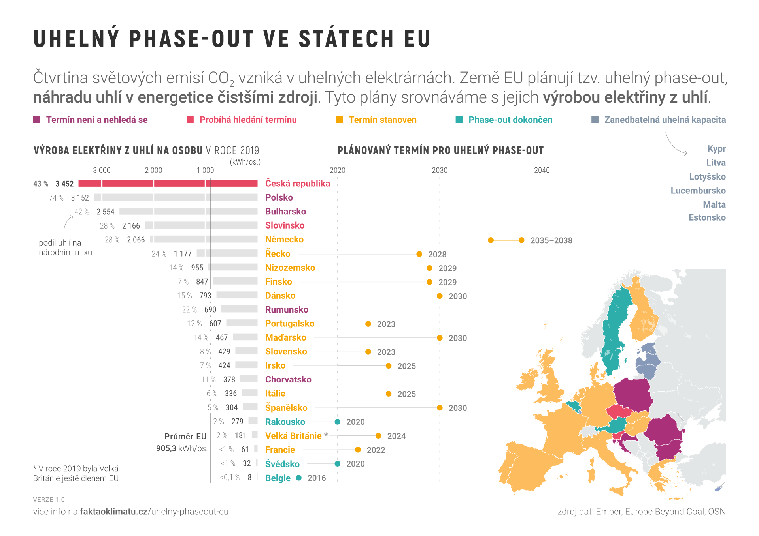
Zdroj infrografiky Uhelný phase-out ve státech EU: https://faktaoklimatu.cz/infografiky/uhelny-phaseout-eu
Financování zelené energetické přeměny EU
- Zelená dohoda pro Evropu: do r. 2050 má být Evropa první klimaticky neutrální kontinent
- Investiční plán pro Evropu: mobilizace udržitelných investic ve výši 1 bilionu EUR
- Mechanismus pro spravedlivou transformaci
  - zvláštní režim spravedlivé transformace v rámci programu InvestEU
  - úvěrový nástroj EIB pro veřejný sektor
  - Fond spravedlivé transformace (17,5 mld. EUR)

Fond spravedlivé transformace
- Evropská komise jej představila na začátku tohoto roku
- legislativní proces není dosud uzavřený
- ČR bude pravděpodobně 3. nebo 4. největším příjemcem
- možný limit 50 % částky pro státy, které nepřijaly závazek klimatické neutrality
- 2 složky: víceletý finanční rámec + balíček obnovy
- koordinace MŽP ve spolupráci s MMR
- má sloužit na investice do diverzifikace ekonomiky, čisté energetiky, zajištění zaměstnanosti, obnovy životního prostředí
- nebudou z něj podpořeny projekty související s výrobou elektřiny z jádra nebo investice spojené se spalováním fosilních paliv (fosilní plyn je však stále s otazníkem)

Plány spravedlivé územní transformace
- základní dokument pro čerpání z Fondu pro spravedlivou transformaci - takový “jízdní řád” transformace na dalších 10 let
- návrh procesu transformace do r. 2030 konzistentní s:
  - Vnitrostátním plánem v oblasti energetiky a klimatu
  - transformací na klimaticky neutrální ekonomiku
- zahrnuje strategii i aktivity jednotlivých států, které by měly řešit sociální, hospodářské i environmentální výzvy
- finalizace těchto plánů má být v roce 2021, poté je kontroluje Evropská komise

Procesní požadavky na Plány spravedlivé územní transformace
- zajištění principu partnerství
  - závazky k transparentnosti
  - odpovědnost za rozhodování a zajištění vhodných participativních procesů
- roční odhad redukce emisí skleníkových plynů, ke které dojde díky implementaci PSÚT, a další přínosy tohoto plánu
- vyjmenování typů projektů, které nesmějí být financovány a přesný popis kritérií, kterými se projekty posuzují
- spravedlivý rozhodovací proces – je důležité mít efektivní koordinační orgán, který spolu s ostatními hráči procesu určí počet a rozsah projektů, odsouhlasí strategii a bude sledovat výsledky

Obsahové požadavky na Plány spravedlivé územní transformace
- musí jít o investice do technologií a infrastruktury, které povedou k dostupné čisté energetice
- rozvoj vzdělávacích institucí včetně inovačních aktivit a vědy, zvyšování kvalifikace pracovníků
- diverzifikace ekonomiky: nové firmy, podnikatelské inkubátory, malé a střední podnikání, vyšší přidaná hodnota
- jasné NE následujícím záměrům:
  - investice do oblasti fosilních paliv
  - investice do dekontaminace či rekultivace, za které je ze zákona zodpovědný podnikatelský subjekt
  - investice do spaloven odpadu a jiných zařízení, které zvyšují produkci skleníkových plynů

